**M. Eric TANGUY,** Président de la Fédération Française de Volley-Ball vous remercie de votre envoi et vous présente ses meilleurs vœux pour cette nouvelle année 2016.

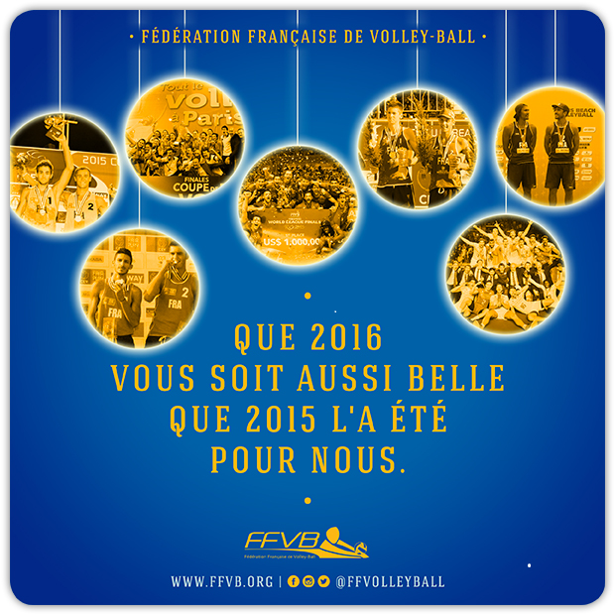

**De :** BARTHES Claude [<mailto:barthes-claude@orange.fr>]   
**Envoyé :** lundi 28 décembre 2015 15:53  
**À :** Eric Tanguy  
**Objet :** Voeux

Bonjour Eric,

Ci-joint la lettre de vœux que j’adresse chaque année au Président de la FFVB.

Permets-moi d’y ajouter un petit mot personnel :

•         Bonne et Heureuse année sur le plan familial avec santé, joie et bonheur…

•         Bonne et heureuse année sur le plan professionnel,

•         Bonne et Heureuse année sur le plan sportif.

Si je développe ce dernier point :

Pleine réussite à l’équipe de France masculine pour le TQO.

Pleine réussite à Rio.

Que nous puissions continuer à travailler pour le bienêtre de nos arbitres.

Que nous puissions faire évoluer ce secteur afin qu’il puisse redevenir aussi performant que par le passé.



Amicalement

Claude